Rubrica 5: Sigue el tutorial Cassandra

# Diagrama Descripción generada automáticamenteInterfaz de usuario gráfica, Texto Descripción generada automáticamenteInterfaz de usuario gráfica Descripción generada automáticamenteSOs: Docker:

1. Nos aseguramos de que la configuración de Docker cumple con los requisitos del tutorial:

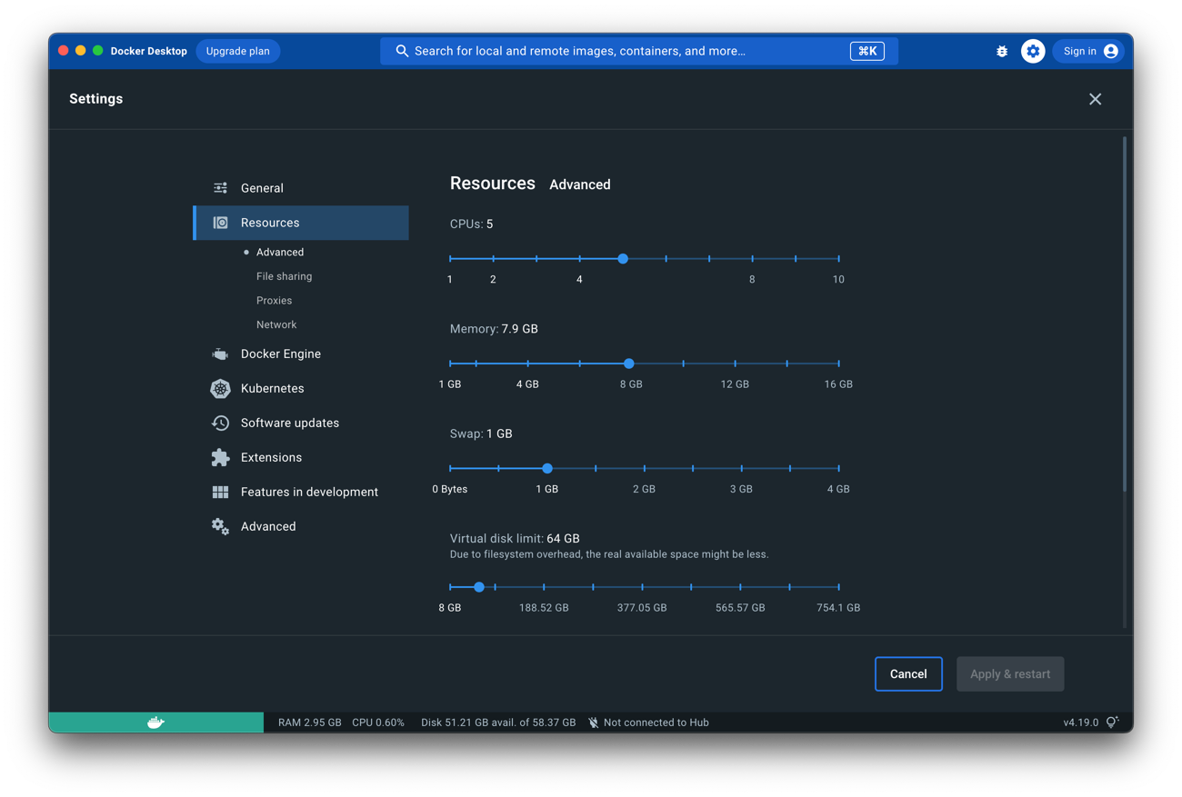

1. Creamos un directorio para almacenar el archivo de configuración:

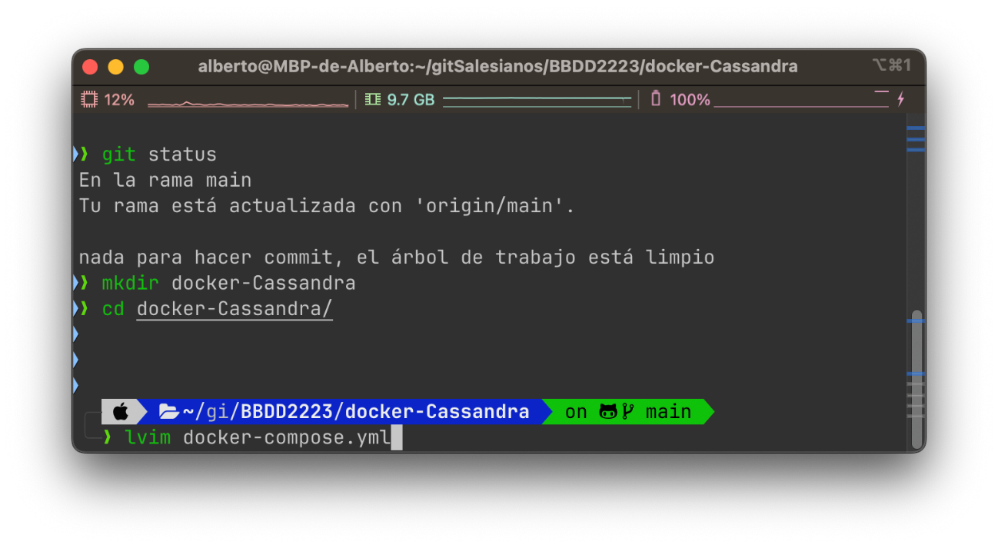

1. Creamos el archivo de configuración de Docker Compose:

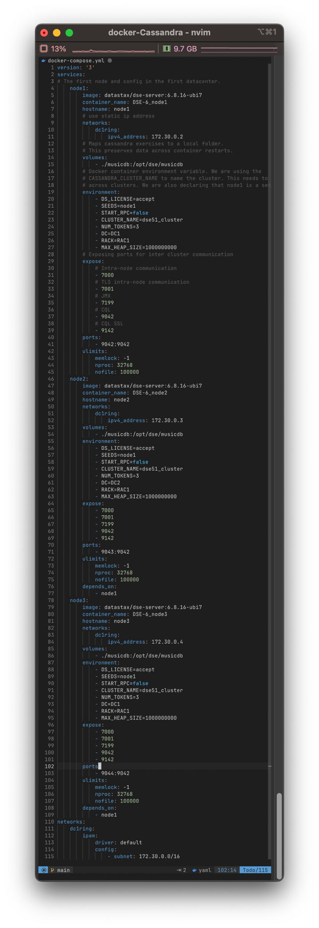

1. Nos aseguramos de que se haya creado:

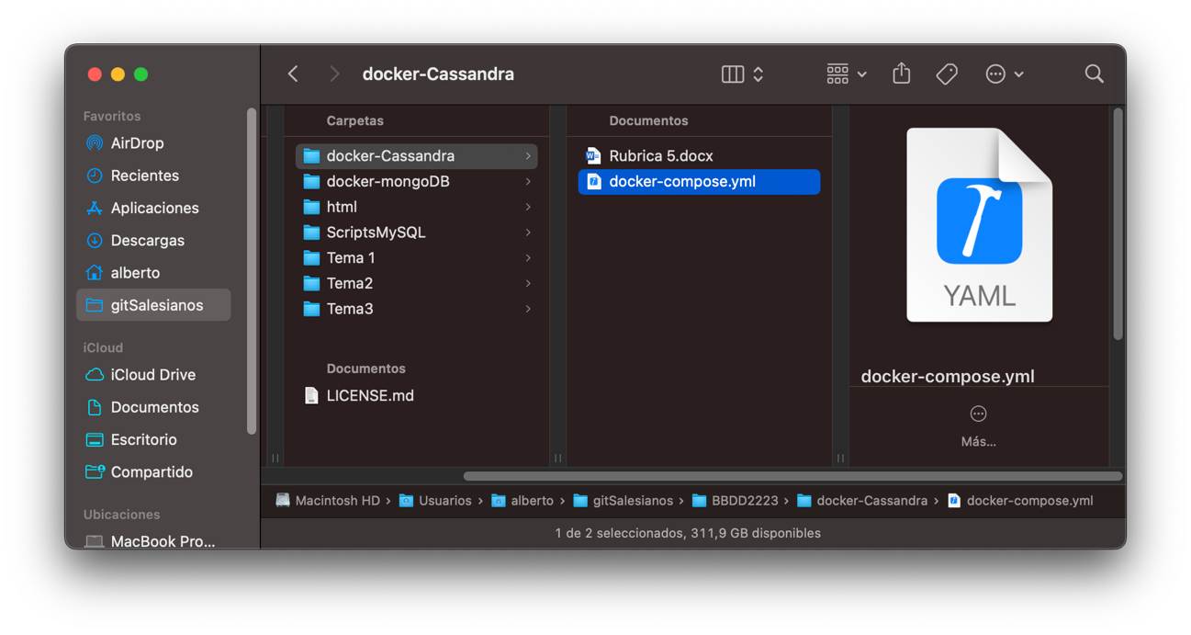

1. Levantamos el contenedor: 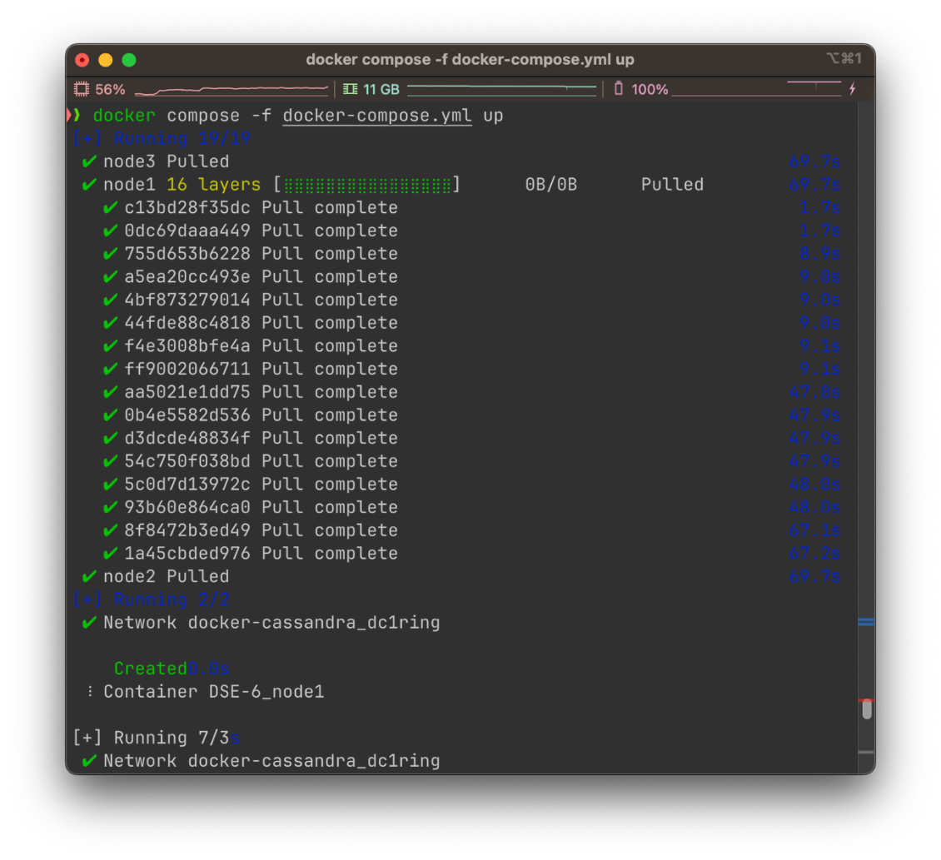

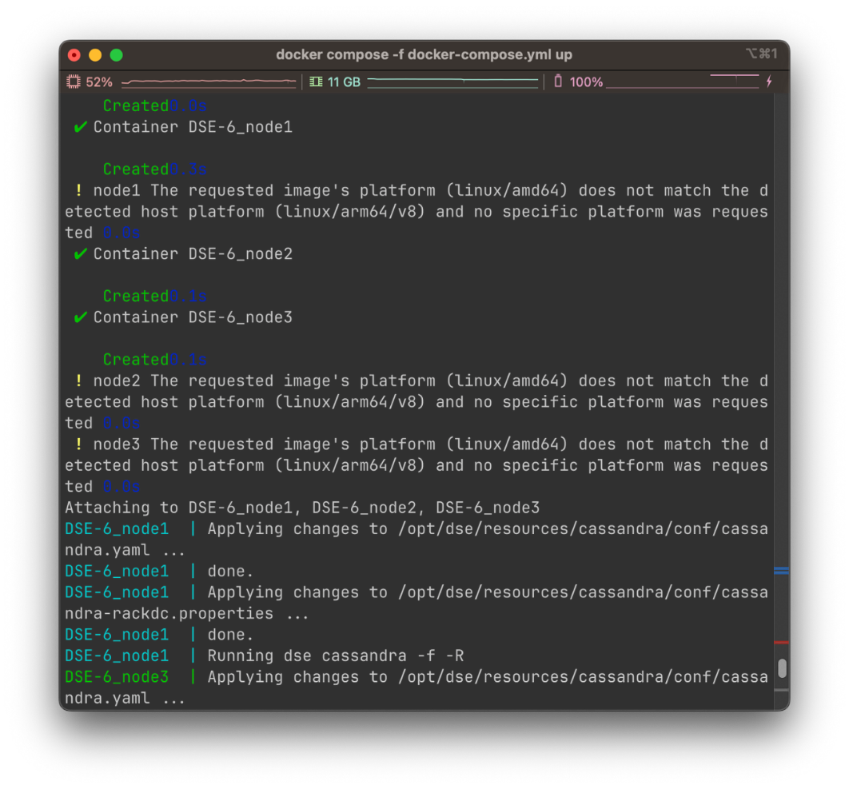

1. Comprobamos que se ha levantado:

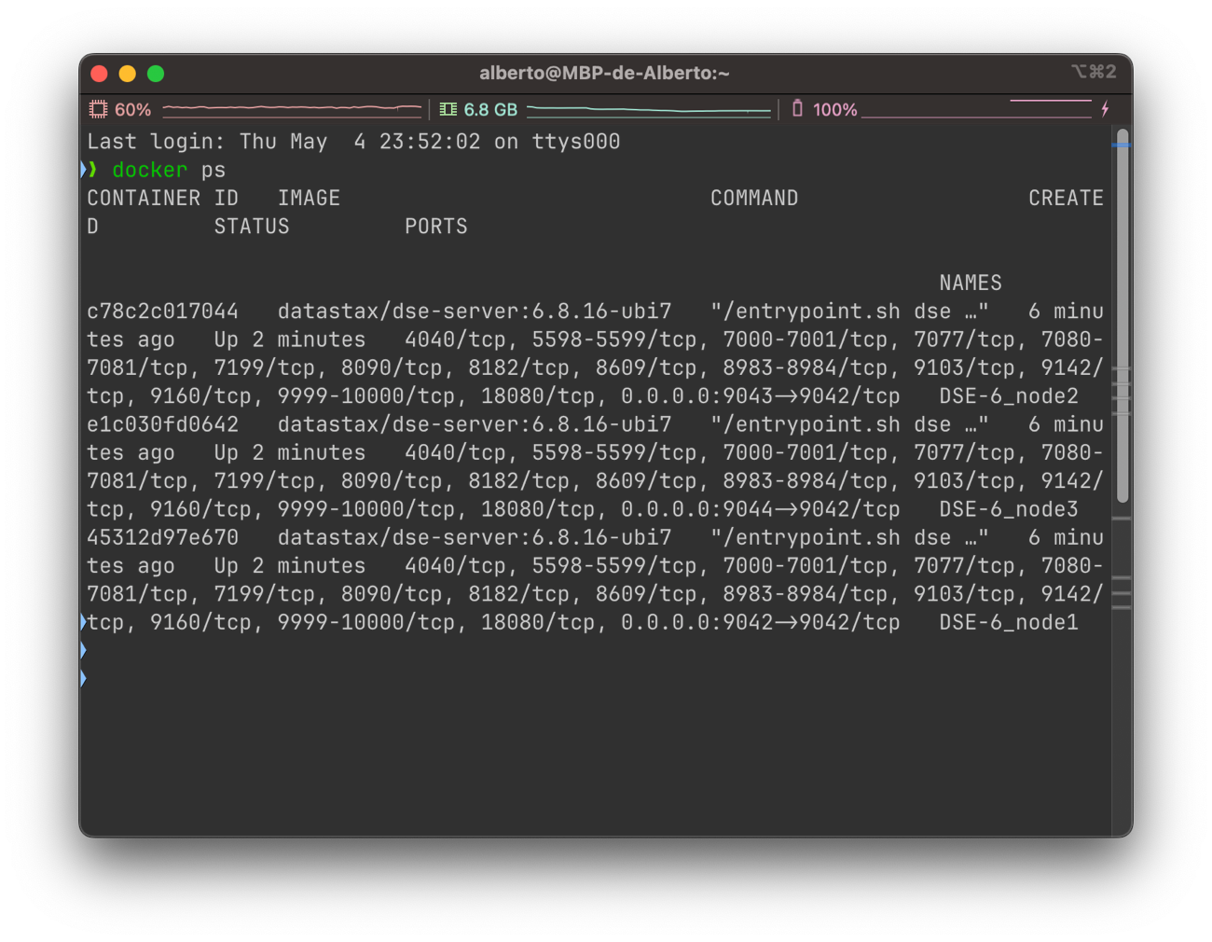

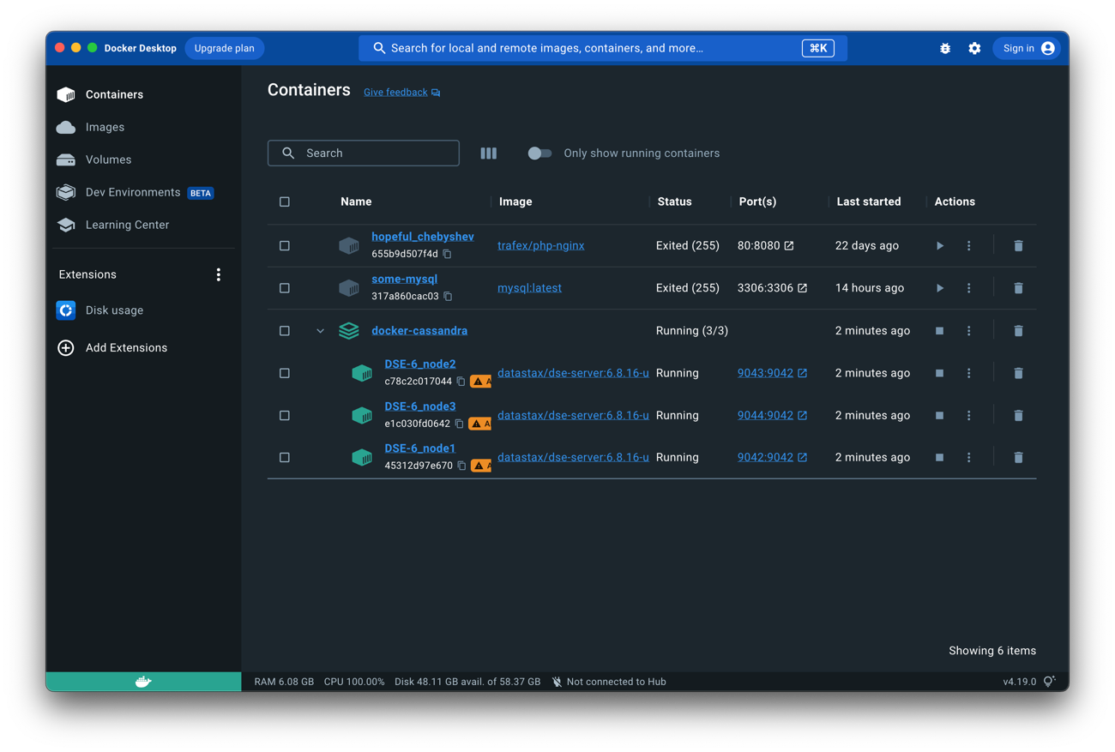

En este caso, al seguir un tutorial desde un ordenado con procesador ARM hay que desactivar esta característica para que el nodo 2 no se caiga con código de salida 3.

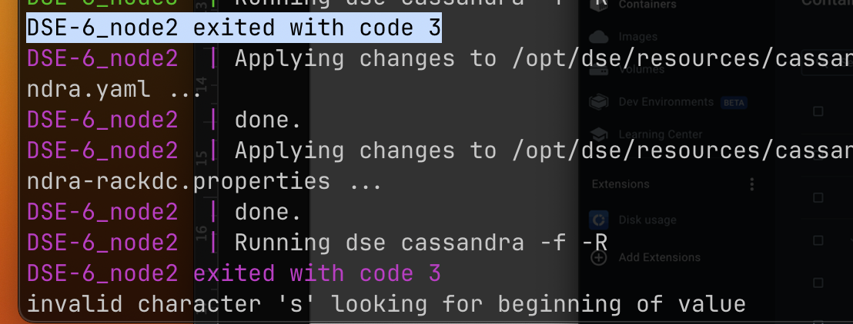

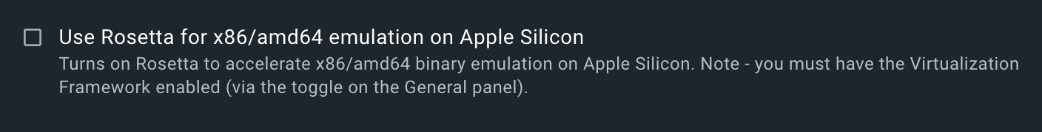

1. Nos conectamos a los tres nodos con los comandos (hay un nodo en cada pestaña del terminal)

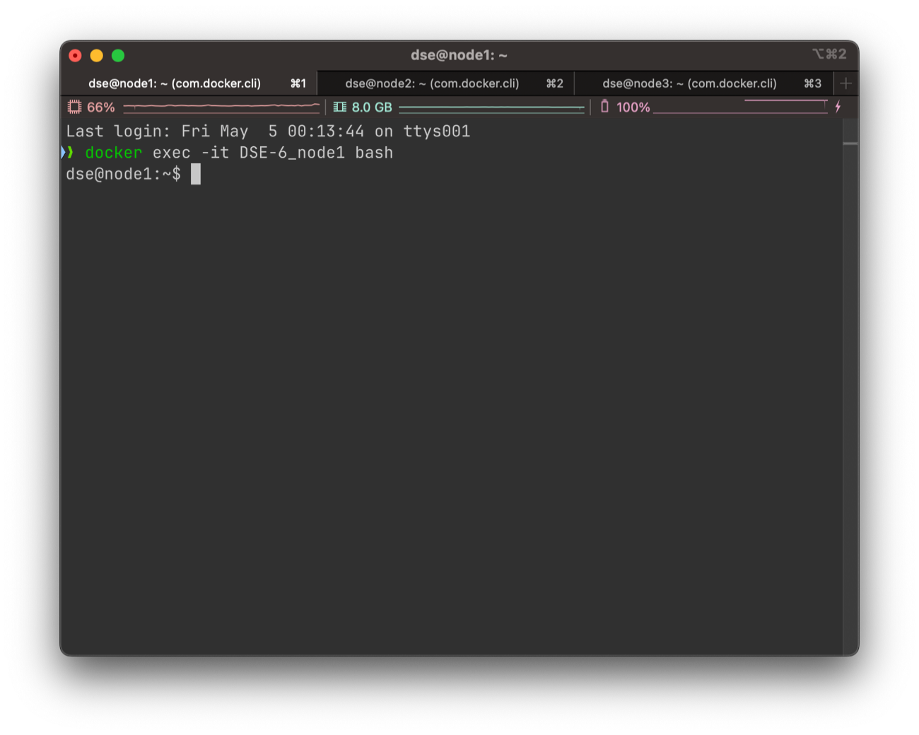

1. Comprobamos la conexión corriendo el comando ‘nodetool help’

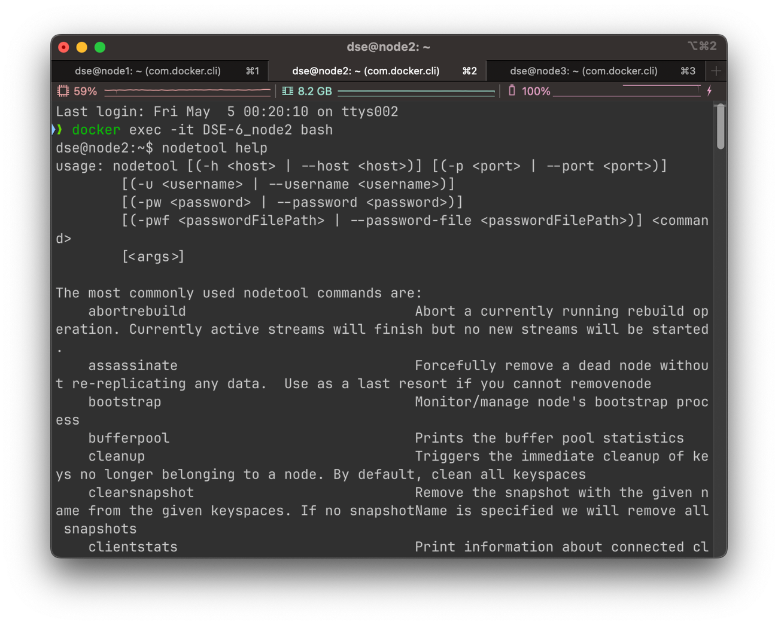

1. Lanzamos el comando nodetool status:

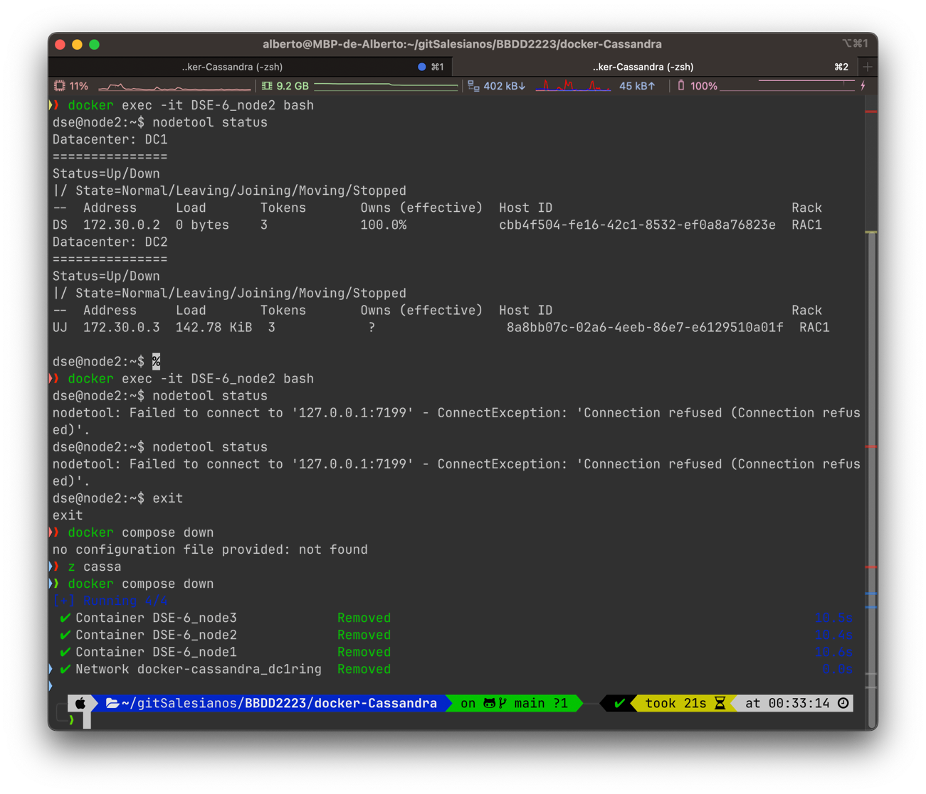

Empieza a dar problemas por la arquitectura, así que decido eliminar los contenedores y pasar a otro equipo con procesador Intel:

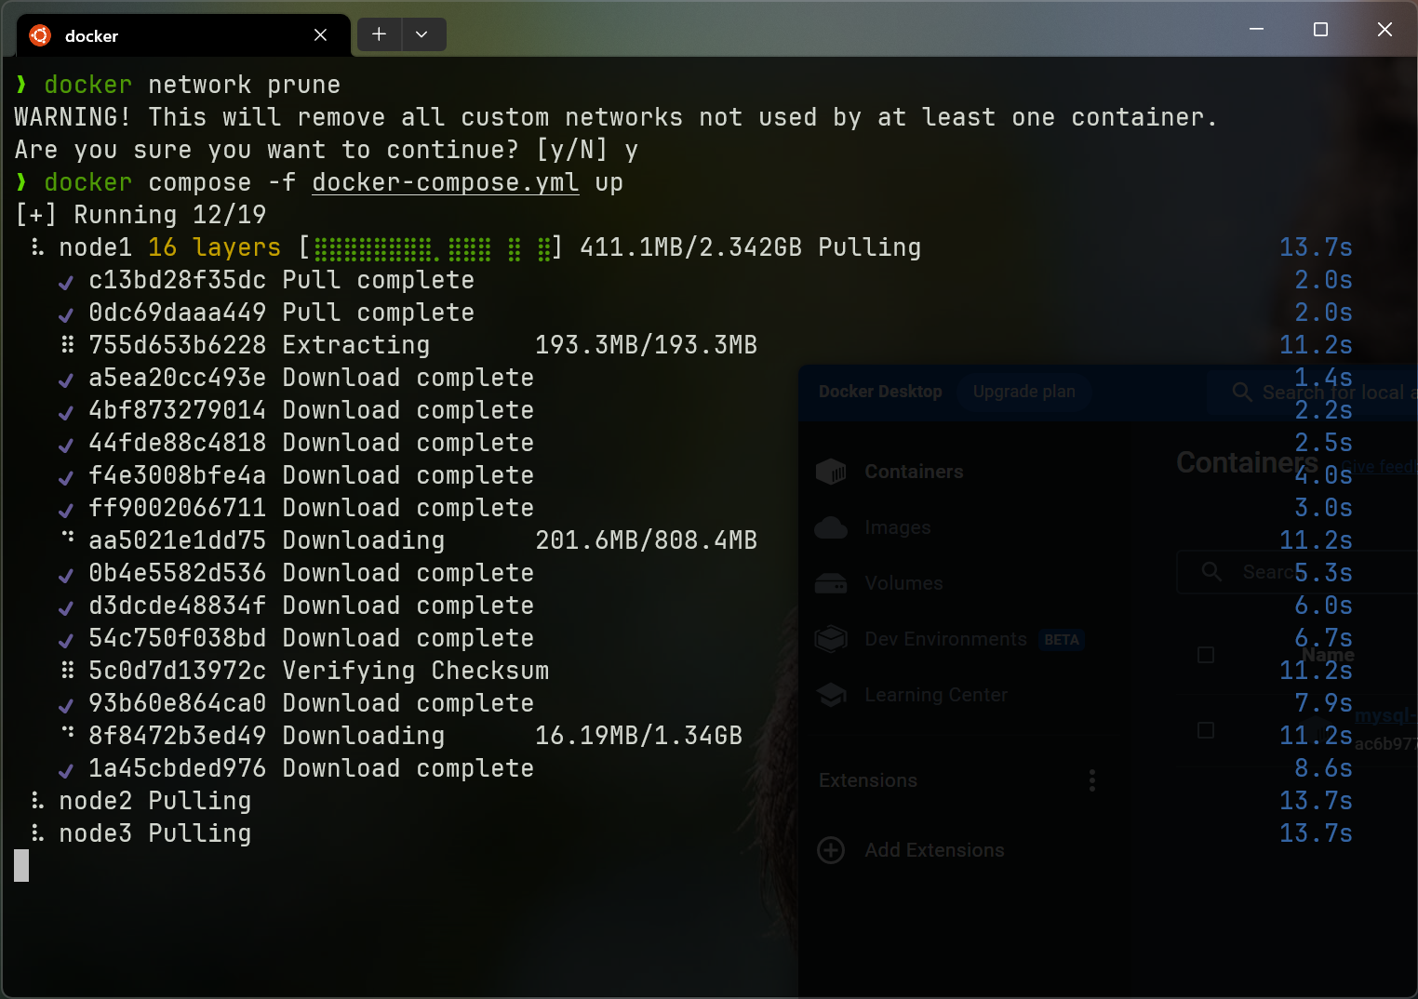

Volvemos a lanzar nodetool status y ahora si que no da problemas:

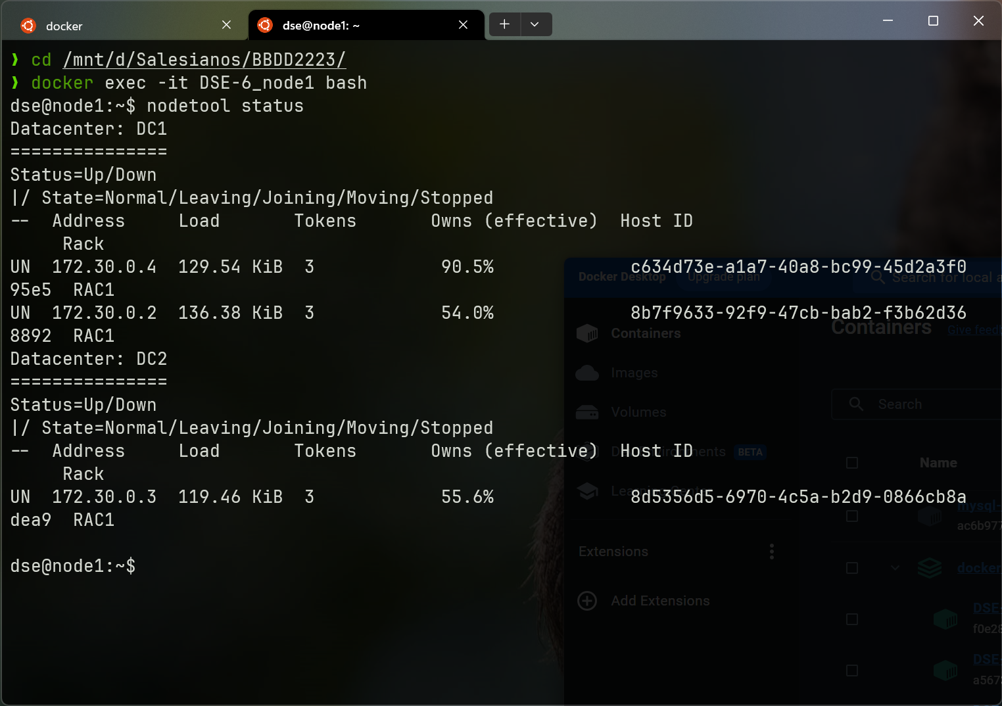

1. Ahora lanzamos el comando cqlsh para empezar a trabajar en Cassandra:

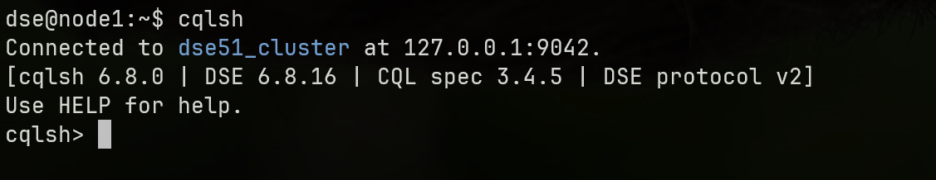

1. Consultamos las bases de datos (keyspaces)

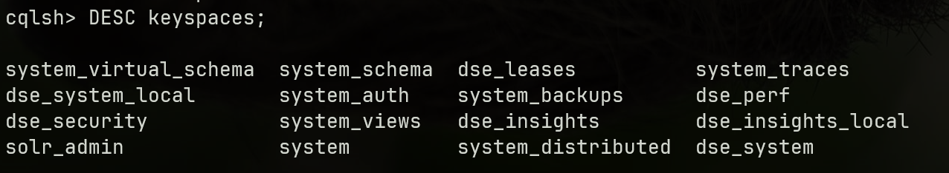

1. Creamos una base de datos ‘musicDB’, la usamos y creamos una tabla:

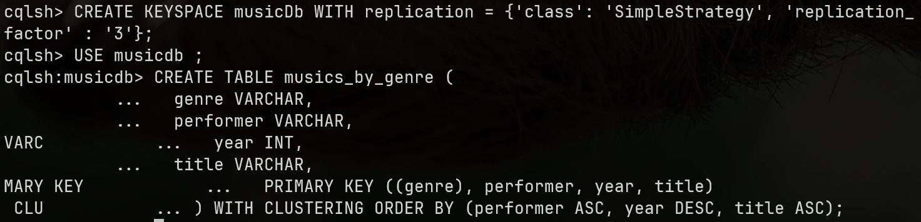

1. Comprobamos que se ha creado:

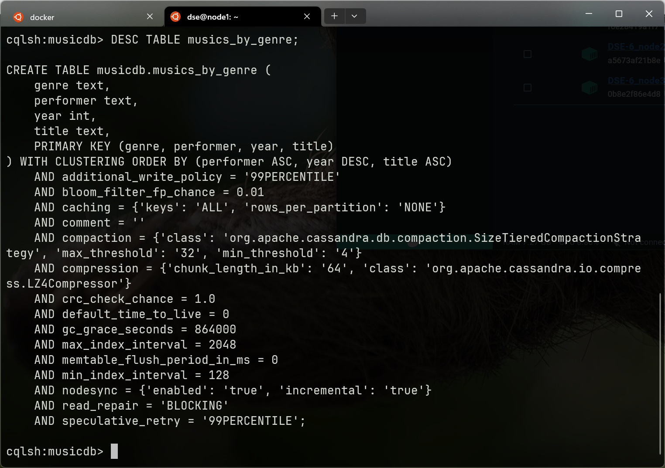

1. Insertamos datos en la tabla:



1. Ahora vamos a jugar con la consistencia del sistema, vamos a tirar dos de los nodos y a bajar la consistencia a 1 para ver si el sistema responde, desde un nuevo terminal:

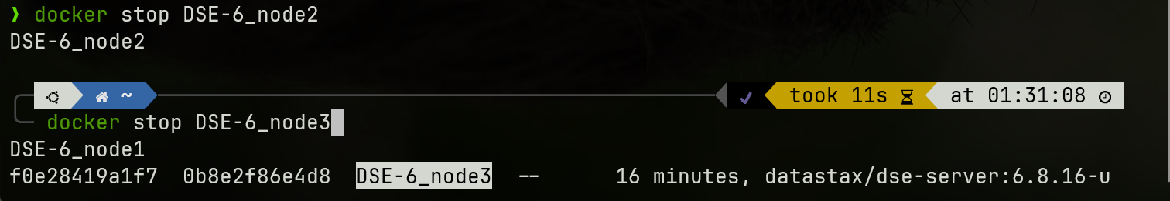

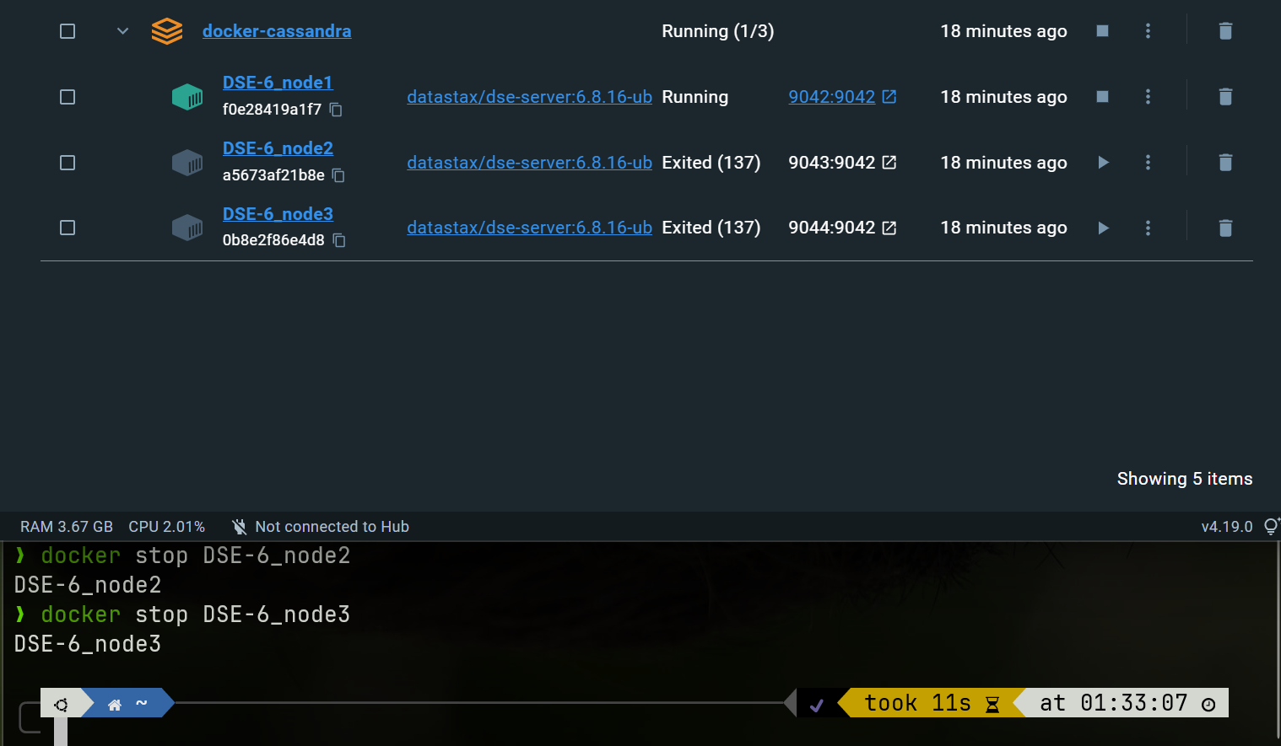

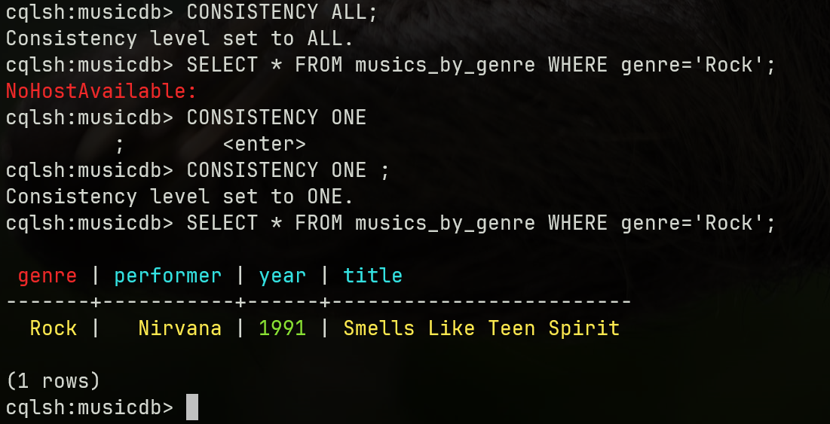

Y eso ha sido todo:

